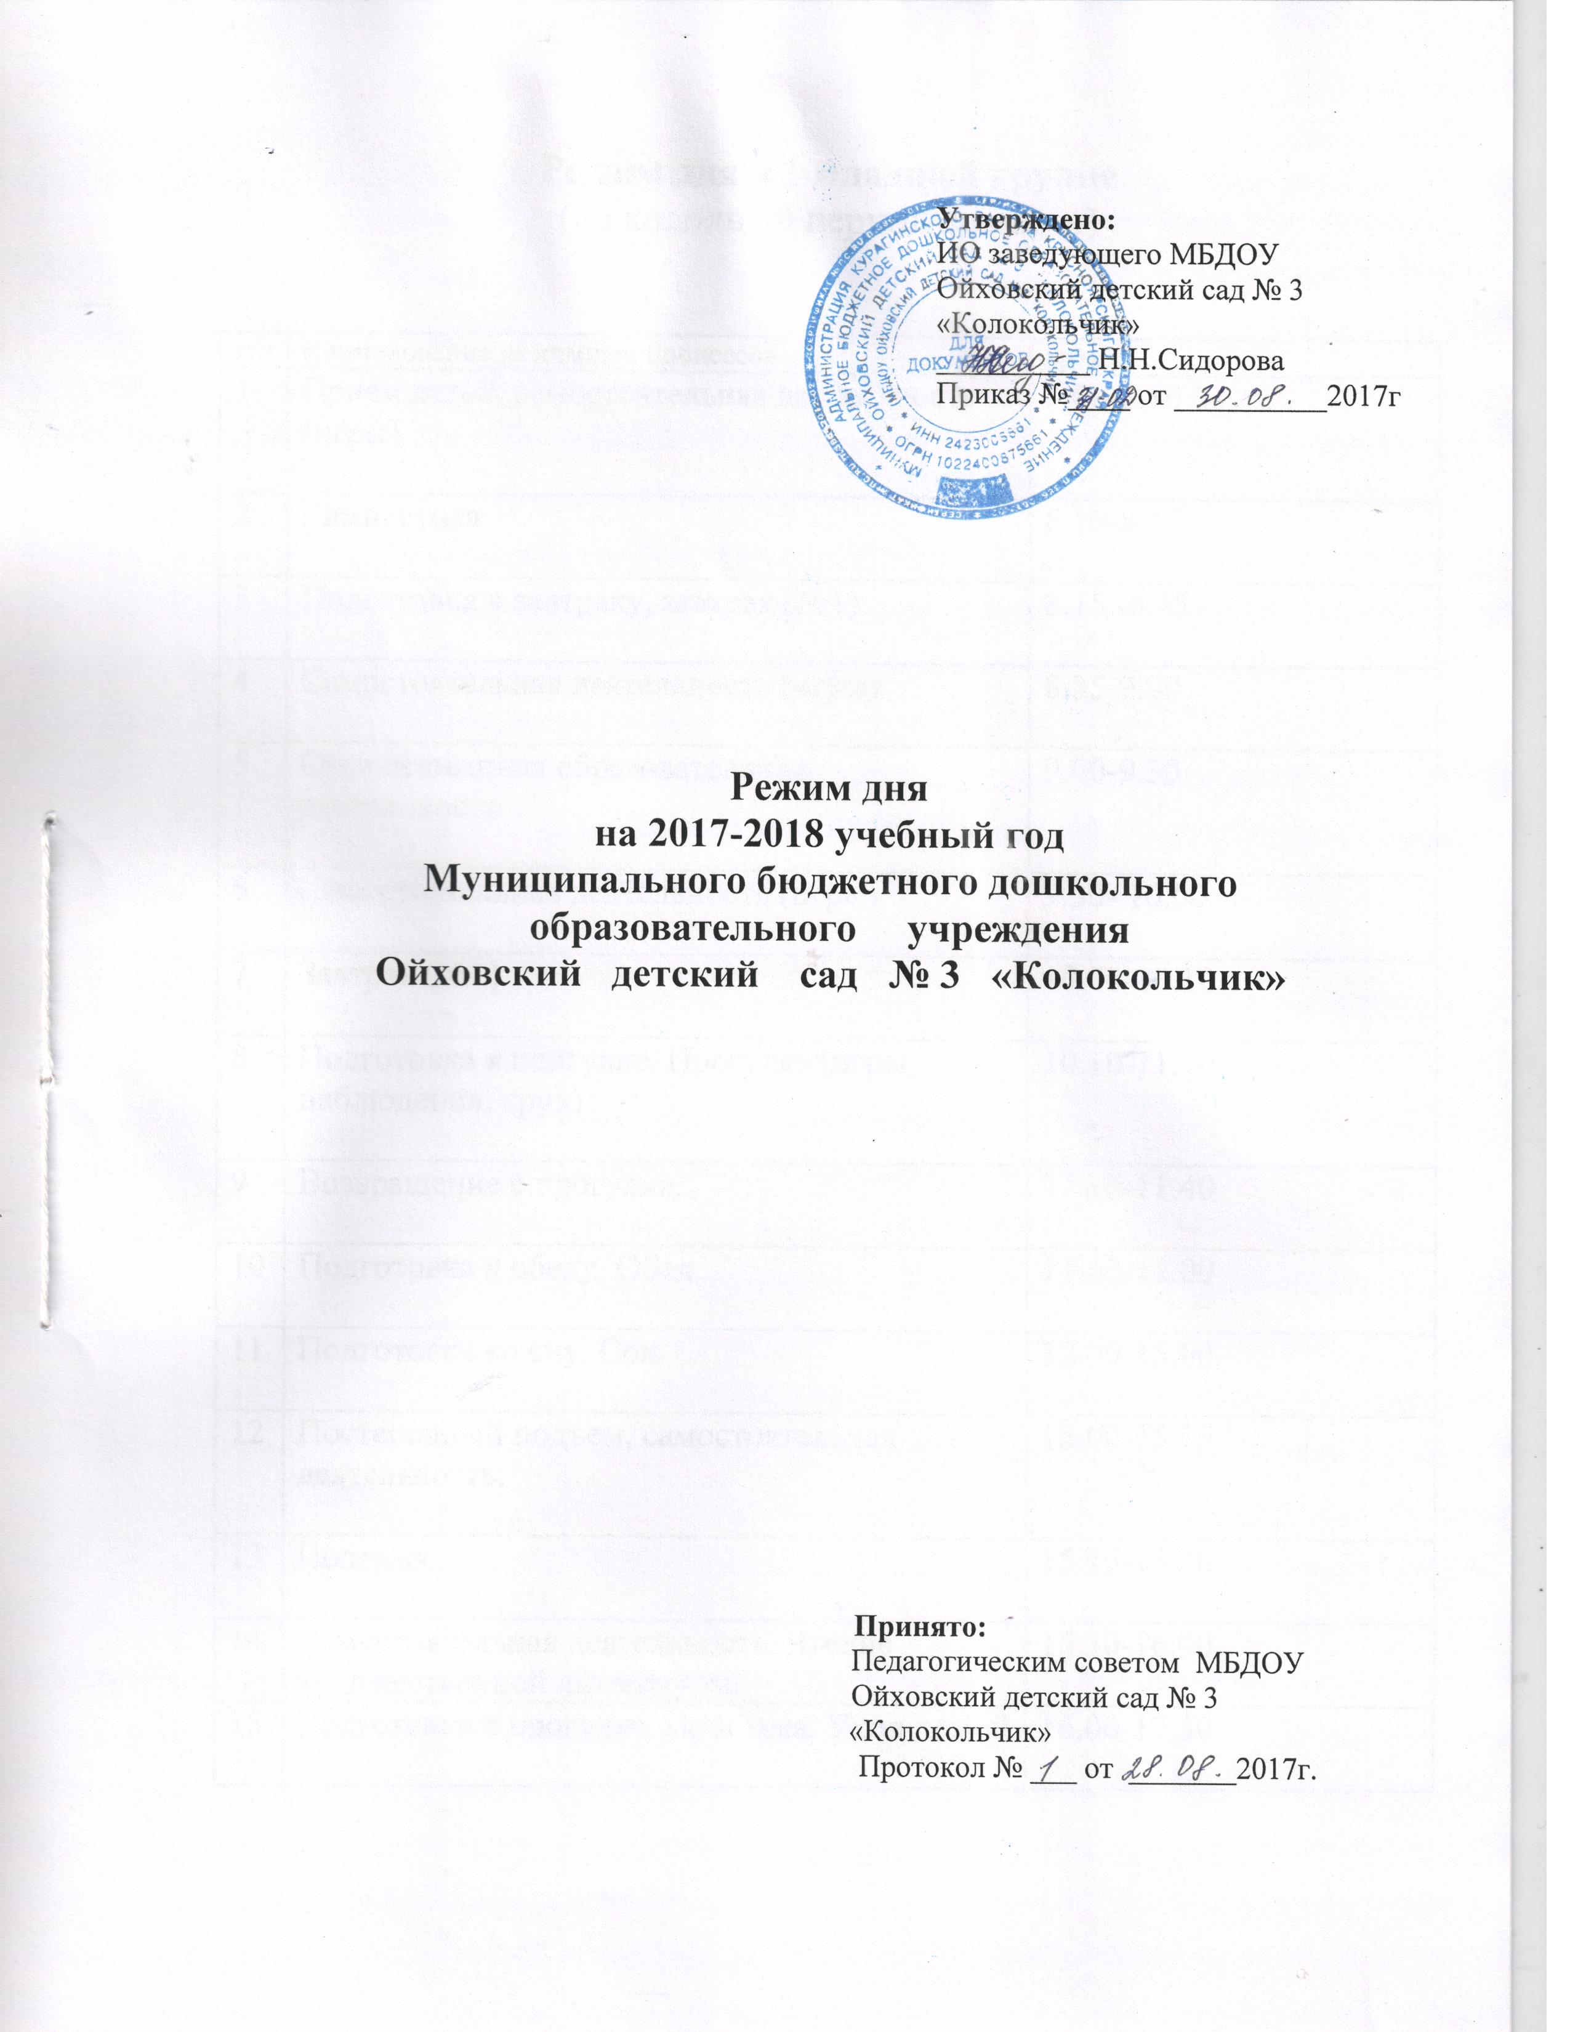

Режим дня в 1 младшей группе
(на холодный период времени)

п/п | Наименование режимных процессов | время
1 | Прием детей, самостоятельная деятельность (игры) | 7.00-8.10
2 | Гимнастика | 8.10-8.15
3 | Подготовка к завтраку, завтрак (№1) | 8.15.-8.35
4 | Самостоятельная деятельность (игры) | 8.35-9.00
5 | Организованная образовательная деятельность | 9.00-9.30
6 | Самостоятельная деятельность (игры) | 9.30- 10.00
7 | Завтрак (№2) | 10.00-10.10
8 | Подготовка к прогулке. Прогулка (игры, наблюдения, труд) | 10.10-11.30
9 | Возвращение с прогулки. | 11.30-11.40
10 | Подготовка к обеду. Обед | 11.40-12.00
11 | Подготовка ко сну. Сон. | 12.00-15.00
12 | Постепенный подъем, самостоятельная деятельность. | 15.00-15.15
13 | Полдник | 15.15-15.30
14 | Самостоятельная деятельность. Чтение художественной литературы. | 15.30-16.00
15 | Подготовка к прогулке. Прогулка. Уход домой | 16.00-17.30

Режим дня в средней разновозрастной группе
(на холодный период времени)

п/п | Наименование режимных процессов | время
1 | Прием детей, самостоятельная деятельность (игры, дежурство) | 7.00-8.00
2 | Гимнастика | 8.00-8.10
3 | Подготовка к завтраку, завтрак (№1) | 8.10.-8.40
4 | Самостоятельная деятельность (игры, чтение художественной литературы) | 8.40-9.00
5 | Организованная образовательная деятельность | 9.00-10.15
6 | Завтрак (№2) | 10.15-10.25
7 | Подготовка к прогулке. Прогулка (игры, наблюдения, труд) | 10.25-12.15
8 | Возвращение с прогулки, самостоятельная деятельность. | 12.15-12.30
9 | Подготовка к обеду. Обед. | 12.30-13.00
10 | Подготовка ко сну. Сон. | 13.00-15.00
11 | Постепенный подъем, самостоятельная деятельность | 15.00-15.15
12 | Полдник | 15.15-15.30
13 | Самостоятельная деятельность, игры | 15.30-16.00
14 | Подготовка к прогулке. Прогулка. Уход домой | 16.00-17.30

Режим дня в старшей разновозрастной группе
(на холодный период времени)

п/п | Наименование режимных процессов | время
1 | Прием детей, самостоятельная деятельность (игры, дежурство) | 7.00-8.10
2 | Гимнастика | 8.10-8.20
3 | Подготовка к завтраку, завтрак (№1) | 8.20.-8.40
4 | Самостоятельная деятельность (игры, подготовка к образовательной деятельности) | 8.40-9.00
5 | Организованная образовательная деятельность. | 9.00-10.05 (10-40)
6 | Завтрак (№2) | (во время перерыва образовательной деятельности 10.00-10.10)
7 | Подготовка к прогулке. Прогулка (игры, наблюдения, труд) | 10.40-12.20
8 | Возвращение с прогулки, самостоятельная деятельность. | 12.20-12.30
9 | Подготовка к обеду. Обед. | 12.30-13.00
10 | Подготовка ко сну. Сон. | 13.00-15.00
11 | Постепенный подъем, самостоятельная деятельность | 15.00-15.15
12 | Полдник | 15.15-15.30
13 | Самостоятельная деятельность, игры,  организованная образовательная деятельность. | 15.30-16.00
14 | Подготовка к прогулке. Прогулка. Уход домой | 16.00-17.30

Режим дня в 1 младшей группе
(на летний период времени)

п/п | Наименование режимных процессов | время
1 | Прием детей, самостоятельная деятельность (игры, дежурство) | 7.00-8.10
2 | Гимнастика | 8.10-8.15
3 | Подготовка к завтраку, завтрак (№1) | 8.15.-8.35
4 | Самостоятельная деятельность | 8.35-9.00
5 | Подготовка к прогулке. Прогулка.  (спортивные и подвижные игры, спортивные праздники, экскурсии и пр; самостоятельная деятельность). | 9.00-11.30
6 | Завтрак (№2) (во время прогулки) | 10.00-10.10
7 | Возвращение с прогулки, самостоятельная деятельность. | 11.30-11.40
8 | Подготовка к обеду. Обед. | 11.40-12.00
9 | Подготовка ко сну. Сон. | 12.00-15.00
10 | Постепенный подъем, самостоятельная деятельность | 15.00-15.15
11 | Полдник | 15.15-15.30
12 | Подготовка к прогулке. Прогулка.  (самостоятельная деятельность, подвижные игры) Уход домой | 15.30-17.30

Режим дня в средней разновозрастной и старшей разновозрастной группах
(на летний период времени)

п/п | Наименование режимных процессов | время
1 | Прием детей, самостоятельная деятельность (игры, дежурство) | 7.00-8.10
2 | Гимнастика | 8.10-8.20
3 | Подготовка к завтраку, завтрак (№1) | 8.20.-8.40
4 | Самостоятельная деятельность | 8.40-9.00
5 | Подготовка к прогулке. Прогулка.  (спортивные и подвижные игры, спортивные праздники, экскурсии и пр; самостоятельная деятельность) | 9.00-12.20
6 | Завтрак (№2) (во время прогулки) | 10.30-10.40
7 | Возвращение с прогулки, самостоятельная деятельность | 12.20-12.30
8 | Подготовка к обеду. Обед. | 12.30-13.00
9 | Подготовка ко сну. Сон. | 13.00-15.00
10 | Постепенный подъем, самостоятельная деятельность | 15.00-15.15
11 | Полдник | 15.15-15.30
12 | Подготовка к прогулке. Прогулка.  (самостоятельная деятельность, подвижные игры) Уход домой | 15.30-17.30

ПОЯСНИТЕЛЬНАЯ ЗАПИСКА

к режиму дня Муниципального бюджетного дошкольного образовательного учреждения Ойховский детский сад №3 «Колокольчик» (далее по тексту - МБДОУ)
Режим дня разработан в соответствии:
- с законом РФ «Об образовании в Российской Федерации» от 29.12.2012г. № 273-ФЗ;
-- Федеральным государственным образовательным стандартом дошкольного образования утвержденным приказом Министерства образования и науки Российской Федерации от 17 октября 2013 г №1155);
- санитарно-эпидемиологическими правилами и нормативами СанПиН 2.4.1.3049-13 «Санитарно-эпидемиологические требования к устройству, содержанию и организации режима работы дошкольных образовательных организаций» утвержденным постановлением Главного государственного санитарного врача РФ от 15 мая 2013г N 26;
- Уставом МБДОУ;
Режим дня на 2017 -2018 учебный год включает в себя – режим на холодный и летний период времени для всех возрастных групп МБДОУ. Режим дня составлен с учетом:
- возрастных особенностей детей,
- структуры разновозрастных групп (наличие двух возрастов в одной группе),
- режима работы МБДОУ ,
- местных климатических условий.
Режим работы:
- детский сад работает в 10,5 часовом режиме, 5 дней в неделю,
- выходные: суббота, воскресенье, праздничные дни.
В 2017-2018 учебном году в МБДОУ функционируют 3 группы:
- 1 группа: 1 младшая группа (дети от 2 до 3 лет) – 10 детей;
- 2 группа: средняя разновозрастная группа (дети от 3 до 5 лет) разделена на 2 подгруппы – 2 младшая (3-4 года), средняя (4-5 лет), – 24 ребенка;
- 3 группа: старшая разновозрастная группа (дети от 5 до 7 лет) разделена на 2 подгруппы – старшая (5-6 лет) и подготовительная (6-7 лет) – 24 ребенка.
В ДОУ установлена следующая образовательная нагрузка:
1. Продолжительность непрерывной образовательной деятельности для детей от 2 до 3 лет не более 8-10 минут, от 3 до 4 лет – не более 15 минут, для детей от 4 до 5 лет – не более 20 минут, для детей от 5 до 6 лет – не более 25 минут, а для детей от 6 до 7 лет – не более 30 минут.
2. Максимально допустимый объем образовательной нагрузки в первой половине дня:
в 1 младшей группе (2-3 года) не превышает 20 минут,
во 2 младшей группе (3-4года) не превышает 30 минут,
в средней группе (4-5лет) не превышает 40 минут,
в старшей группе – 45 минут
в подготовительной группе – 1,5 часа.
3. Образовательная деятельность с детьми старшего и подготовительного возраста также осуществляется во второй половине дня после дневного сна. Ее продолжительность составляет не более 25-30 минут в день.
4. В середине времени, отведенного на непрерывную образовательную деятельность, проводятся физкультурные минутки.
5. Перерывы между периодами непрерывной образовательной деятельности – не менее 10 минут.
В дни каникул и летний период организованная образовательная деятельность не проводится. Проводятся спортивные и подвижные игры, спортивные праздники, экскурсии и др., а также увеличивается продолжительность прогулок.
Продолжительность прогулок во всех возрастных группах составляет от 3 до 4 часов. Прогулки проводятся 2 раза в день: в первую половину дня и вторую половину дня перед уходом детей домой. Продолжительность прогулки определяется МБДОУ самостоятельно в зависимости от климатических условий. При температуре воздуха ниже -15С и скорости ветра более 7 м/с продолжительность прогулки сокращается.
Для всех возрастных групп однократно организуется дневной сон. Продолжительность сна для детей от 2 до 3 лет составляет 3 часа, для детей от 3 до 7 лет составляет 2 часа.
На самостоятельную деятельность детей 3 – 7 лет (игры, подготовка к образовательной деятельности, личная гигиена) в режиме дня отводится от 3 до 4 часов. Время на самостоятельную деятельность в средней и старшей группах отводится и во время непрерывной образовательной деятельности: во время проведения занятий с одной подгруппой, другая подгруппа занимается самостоятельной деятельностью под руководством младшего воспитателя.
В МБДОУ организовано 4 разовое питание: завтрак, 2 завтрак, обед, полдник.

